遇到困难，左派都不帮助我！左派就一定要帮助身边的人吗？
前段时间，有一位网友，抱怨自己遇到了困难，左派不肯帮忙，借钱也没人借，最后还是找“右”的朋友借的，说左派还不如右派呢；还有的网友说，左翼为了远在万里的斯大林辩护，却对身边遇到困难的左派不予理睬，“口号喊得震天响，真遇事了一个人没有”；还有的网友说，这是“远方的革命，身边的冷漠”、“爱抽象的无产阶级很容易，爱身边这个具体且麻烦的同志很难。”
应该如何看待这个问题呢？
1
恰好，前段时间看了老电影《大浪淘沙》，讲述的是4.12反革命、7.15反革命事变前后，靳恭绶等四个知识分子结拜为兄弟，在革命的浪潮中，他们选择不同的道路的故事，有的选择了共产党，有的选择了国民党，有的选择了先高潮后失望的逃避。
其中有这样的一个情节，《大浪淘沙》剧本摘录如下：
【星期日。靳恭绶等四人来到附近的一个小集市上。这里，有卖熟食的，有说快书的，有用骰子赌博的，有乞讨的，还有卖唱的，耍棍棒的和卖孩子的。】
【靳恭绶在一小摊前停下。那里有一个面黄肌瘦的中年妇女，泪汪汪地低垂着头，盘膝而坐。她的身旁，站着一个骨瘦如柴、但脸型颇逗人喜爱的女孩。这孩子的背上插着几根草束，胸前挂着一张大纸，纸上写着：“出卖亲生女，哀求仁人君子一救数命。”
靳恭绶心酸地弯下身子，伸出同情的手，抚摸了一下孩子的脸颊，然后从袋里拿出十几枚铜元，放在孩子手里，慢慢地站起来欲走。一老乞妇立刻缠住靳恭绶，向他乞讨：“先生，你可怜可怜我，行行好！”
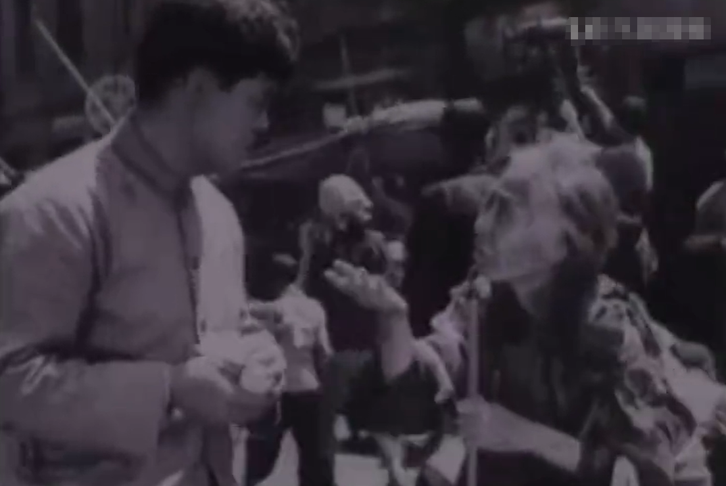
靳恭绶也给了老乞妇几枚铜元，叹了一口闷气，正要走开，忽然有只大手有力地在他肩上拍了一下。靳恭绶回过头去一看，见是赵锦章，立刻不高兴地虎起了脸。赵锦章笑道：“靳恭绶，你还在生我的气啊？”
靳恭绶：“你瞧不起人。”
赵锦章哈哈大笑，拍着靳恭绶的肩膀，半推半拉地说：“走吧，我还有事求你。”
赵锦章和靳恭绶并肩坐在一处瓦砾堆上。离他们不远处是火车站的仓库，那儿有铁丝网拦着。
赵锦章恳切地对靳恭绶说：“家母病了，你能不能借点钱给我抓药？”
靳恭绶一呆。
赵锦章又说：“我的妹妹缴不起学费，要失学了，你能不能帮我点忙？”
不等靳恭绶有所反应，赵锦章又紧接着说：“我还有个朋友，一家老少在挨饿，你能不能......”
靳恭绶再也听不下去了，虎地一下站了起来，怒不可遏地说：“你在耍我！”
赵锦章也站了起来，双目盯着靳恭绶，坚毅地回道：“不，我是在给你讲正经的！”他拉着靳恭绶，用手向拦着铁丝网的车站仓库一指：“你来看！”
透过铁丝网，可以看到日本商人和工头们在指挥工人搬货。大群的搬运工人扛着沉重的麻包和木箱。他们中间有年迈的老人，有十二、三岁的孩子，口中都发出吃力的“嗨”、“嗨”声，腰被压得弯弯的，个个汗流浃背。
一老年工人，实在搬不动了，摇摇晃晃地走了几步，猛然摔倒在地，被口叼雪茄烟的日本商人看到了。日本商人向工头瞪了一眼，工头手扬皮鞭，狠揍老年工人，逼着他再将货物扛起，继续搬运。
皮鞭的抽打声越来越密，越来越响。几名老工人和童工被打得在地上痛苦地挣扎。
靳恭绶义愤填膺，怒瞪双眼，急急向前扑去。可是，那儿有铁丝网拦着。
靳恭绶难过极了；仿佛工头的皮鞭是抽打在他的身上。
赵锦章用洪钟般的声音问恭绶：“全中国到处是受压榨的民众，不打倒帝国主义和军阀，你能救得了他们？”
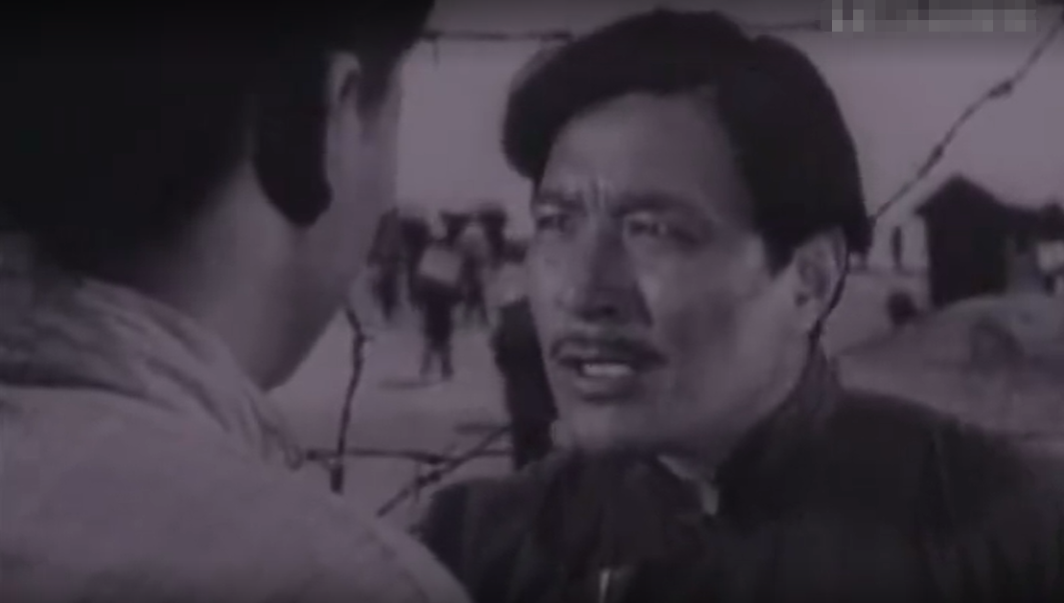
靳恭绶浑身一震。他想着想着，慢慢转过身子，双眼股切地看着赵锦章，突然伸开双手，激动地叫道：“赵先生！那你说该怎么办呀？”
赵锦章紧紧地握住了靳恭绶的双手。】
笔者在看电影时，对这段情节感触特别深，尤其是赵锦章的那句话。
毛主席领导的中国共产党，作为无产阶级先锋队，作为一个严密的组织，使命是带领劳苦大众砸碎压迫劳苦大众的剥削制度，让劳苦大众获得解放。但是作为先锋队中的具体的一员，很可能他是一个连自己吃饱饭都无法解决的人——在白区，很多地下党员，他可能真没有能力，真的有可能吃不起饭，有时候一天只能吃一顿饭。他可能面临经费短缺，即使手里有几个大洋，但有更重要的事去做，他无法救助满街乞讨的劳苦大众。
认为自己遇到困难，左派就必须帮助你，是错误的认知。
毛主席遇到过这样的问题，他是从阶级的角度分析的。
根据东方直心老师《毛泽东大传》：
【1912年秋，毛泽东在定王台图书馆第一次看到了一幅世界地图，叫作《世界坤舆大地图》，不禁惊叹道：“世界原来这么大！”他每天经过地图前，都要停下脚步细细地看上一阵，以极大的兴趣认真研究一番。
40年后的一个晚上，毛泽东和几个同学说起他在定王台看世界大地图后的思想状况，他说：“说来也是笑话，我读过小学、中学，也当过兵，却不曾看见过世界地图，因此就不知道世界有多大。湖南省图书馆的墙壁上，挂有一张世界大地图，我每天经过那里，总是站着看一看。过去我认为湘潭县大，湖南省更大，中国自古就称为天下，当然大得了不得。但从这个地图上看来，中国只占世界的一小部分，湖南省更小，湘潭县在地图上没有看见，韶山当然就没有影子了。世界原来这么大。世界既大，人就特别多。这么多的人怎么过生活，难道不值得我们注意吗？从韶山冲的情形来看，那里的人大都过着痛苦的生活，不是挨饿，就是挨冻。有无钱治病眼看着病死的；有交不起租谷钱粮被关进监狱活活折磨死的；还有家庭里、乡邻间为着大大小小的纠纷吵嘴、打架，闹得鸡犬不宁，甚至弄得投塘、吊颈的；至于没有书读，做一世睁眼瞎子的就更多了。在韶山冲，我就没有看见几个生活过得快活的人。韶山冲的情形是这样，全湘潭县、全湖南省、全中国、全世界的情形，恐怕也差不多。我真怀疑，人生在世间，难道都注定要过痛苦的生活吗？决不！为什么会有这种现象呢？这是制度不好，政治不好，是因为世界上存在着人剥削人、人压迫人的制度，所以使世界上大多数的人都陷入痛苦的深潭。这种不合理现象，是不应该永远存在的，是应该彻底推翻、彻底改造的！总有一天，世界会起变化，一切痛苦的人，都会变成快活的人，幸福的人。世界的变化，不会自己发生，必须通过革命，通过人的努力。
我因此想到，我们青年的责任真是重大，我们应该做的事情真多，要走的路真长。从这时候起，我就决心要为全中国痛苦的人、全世界痛苦的人贡献自己的全部力量。”】
以毛主席的收入，他走在大街上看到遍地乞讨的劳苦大众，他也是无法救助的，也是没有能力用金钱救助满街的乞讨者的。
即使在新中国成立后，毛主席已经身为国家主席，对于他的亲戚，他告诫他们：
【“生活问题要整个解决，不可个别解决。”】
【我是国家主席，我只解决大多数人的困难，为大多数人谋利益。如果只解决一个人的困难，只考虑自己的亲属，那么，我这个主席也当不成了。】
【解放以来，找我解决问题的亲朋好友很多。解决了你的问题，却没有解决别人的问题，我干脆都不干预。不过，就是家里有困难的，我都给予一些帮助。我是国家主席，必须为大多数人服务，不能只解决少数人的问题。】
【但是，我是党的主席，我要为大多数人谋利益，不能只考虑你一个人的利益。我以前跟你讲过，你有困难，还是要找当地政府解决。】
【好像有些人在想，只要找到我毛泽东，一切问题都能解决了。我们共产党人是有章法的呀，你不能想怎样就怎样啊！】
（以上内容均来自东方直心老师的《毛泽东大传》）
当然，毛主席表达的是自己不能为亲属谋私利，与网友们所说的有区别。但另一方面也说明了一个问题：如果不能从制度上（主要是生产关系）着手，仅以个人能力入手帮助别人——今天你来明天他来，是无法解决别人的求助的——即使身为主席也无法办到。
这也说明，个人利益与阶级利益是要需要平衡的。
2
左派也好，右派、小粉红也罢，作为每一个具体的人，他们都是社会关系的总和。首先要解决的是人与人之间的关系。
左派，有的只是口头上的左派，现实中还可能是以个满身小资产阶级思想的人——比如笔者本人。
还有的左派，还可能就是打着左派作为幌子进行诈骗。这让人怎么信任呢？不是说左派就有义务帮助所有人，骗子也要帮吗？那么如何证明你自己不是骗子——这需要在现实中经过磨合、磨炼的。
之前，在一个左派群里有个人说家里有难，然后左派群友纷纷伸手捐款相助，但是后来呢？有的人发觉上当了。
右派、小粉红也是这样，没有经过现实中的交往，仅仅靠网络的交流，是很难建立起深度信任的。此时张嘴借钱，本身就是越界的行为——超出了信任边界。越界行为，一般都不会得到想要的结果。
所有的人，都需要解决信任这一关——无论是左派、右派、中派、小粉红派。没有信任就没有一切，不要苛求左派是万能神——无所不能、应该无所不能、必须无所不能；也不要认为头上顶着“左派”的头衔就是真左派。
还有一个问题需要上述左派思考：当其他人遇到困难时，我们自己是否伸出了援助之手？有时候可能就是很简单地转发一篇文章，这个举手之劳，我们做了吗？
3
“左派就必须帮助我”的思想，是一种小资产阶级思想——没有按照事物的发展规律分析问题，而是以自己美好的愿望去思考问题。
毛主席在延安时期就曾经批评过这种脱离实际的小资产阶级思想。
主席1942年在延安与几位知识分子的谈话很切合借钱的实际：
根据东方直心老师《毛泽东大传》，1942年4月，毛主席与几位知识分子谈话，他说：
【知识分子到延安以前，按照小资产阶级的幻想把延安想得一切都很好。延安主要是好的，但也有缺点。这样的人到了延安，看见了缺点，看见了不符合他们幻想的地方，就对延安不满，就发牢骚。小资产阶级喜欢讲人性，讲人类爱，讲同情。比如打仗，我们正在追击敌人，这时我们旁边的同志受伤了，倒在地上了，到底是应该停下来，照顾受伤的同志，还是应该继续追击敌人呢？我们认为还是应该先追击敌人，把敌人消灭，完成战斗任务以后，再回来照顾受伤的同志。这样，小资产阶级知识分子就说我们没有人性，没有人类爱，没有情面。】
这段话完全可以改为：
“有着小资产阶级思想的人（这样的人不一定是小资产阶级，还可能就是无产阶级）与工农结合以前，按照小资产阶级的幻想把左派想得一切都很好，无所不能。这样的人遇到了困难向左派求助，看见了没有人能帮助他，不符合他们对左派的幻想，就对左派不满，就发牢骚。这样，小资产阶级知识分子就说左派‘远方的革命，身边的冷漠’、‘爱抽象的无产阶级很容易，爱身边这个具体且麻烦的同志很难’，就说左派都是假把式，没有人性，没有人类爱，没有情面。”
4
实际上，不仅仅是左派存在这样的现象，右派、小粉红都存在这样的现象。这是共同的问题。
帮助别人，还有一个重要原则：力所能及。
一个左派也好，右派、小粉红也罢，如果没有帮助别人的能力，如何帮助别人呢？千万不要苛求他们。
千万不要将左派当做无所不能的救世主。
5
那么，左派应该怎么做呢？
遇到身边有困难的人（哪怕这个人是右派），只要能帮助，就尽可能地伸手帮助，至少从精神层面给予慰藉。
如果可能，尽可能地分析各种原因，让他认清困难的根源。如果能提供好的解决办法，就真诚地提供解决方案。比如，遇到劳动纠纷，恰好你又懂得一些这方面的知识，那就分享一下你的建议；比如遇到学生因为学习压力感到焦虑，那就帮助他分析这种焦虑的根源，告诉他这种根源所带来的焦虑的必然性，告诉他，这不是他的错；等等等等。
总之，要真诚、耐心地帮助对方，而不要指责，更不要居高临下颐指气使或者讥讽。
左派不是万能，但是至少可以试着帮助别人从迷雾中看清方向，提高主观能动性。
左派一个重要的使命，是帮助其他人觉悟，建立阶级意识，巩固无产阶级立场。
左派的帮助，在特殊条件下，有可能是要付出生命代价的。比如李大钊，蔡和森、邓中夏、恽代英、彭湃、夏明翰、施洋等等。这个代价，有时候必须付。
全世界无产者联合起来！

